河源技师学院2017～2018学年度第二学期期末考试
`  班级： 学号： 姓名： | 装 订 线 内 禁 止 答 题
17年级计算机网络应用专业《C#软件开发》试卷A卷
命题人（签名） 陈建美 审批人（签名）
一 | 二 | 三 | 四 | 五 | 六 | 总分
- 单选题：(每题2分，共20分)
- 下面（ D ）是C#中的文档注释。
(A) //注释
(B) /*注释*/
(C) /**注释*/
(D) A和B都是
- 运行下面这段代码的结果为（ C ）。
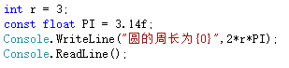
(A) 圆的周长为 2
(B) 圆的周长为 3.14
(C) 圆的周长为 18.84
(D) 圆的周长为 运行出错
- 下面代码的运行结果是（ A ）。
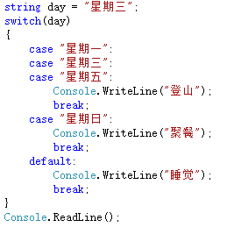
(A) 登山
(B)
登山
聚餐
睡觉
(C) 什么都不输出
(D) 编译出错
- 用户单击消息框（MessageBox）的按钮时，消息框的返回值是（ B ）类型的。
(A) DialogValue
(B) DialogBox
(C) MessageResult
(D) DialogResult
- 通过（ C ）可以设置消息框中显示的按钮。
(A) Button
(B) DialogButton
(C) MessageBoxButtons
(D) MessageBoxIcon
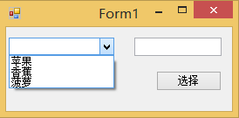
- 下图不包含（ C ）控件。
- TextBox
- ComboBox
- Label
- Button
- 若想窗体初始时显示在屏幕中央，则需要设置窗体的（D）属性。
(A) FormBorderStyle
(B) SatartPosition
(C) ShowInTaskbar
(D) WindowState
- 要想显示如下图所示的消息框，则代码为（ C ）。
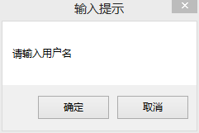
(A)
(B)
(C)
(D)
- （ A ）控件可以将其他控件分组
(A) GroupBox
(B) ComboBox
(C) MenuStrip
(D) TextBox
- 想建立应用程序与数据库的连接，应该使用（ A ）对象。
(A) Connection
(B) Command
(C) DataReader
(D) DataAdapter

- 编程题：（共80分）
- 从控件台输入一位QQ用户的昵称和等级数，分别以加号连接和格式字符串（占位符）两种方式输出这位QQ用户的昵称和等级数。输出结果如图所示：（20分）
提示：请将代码截图直接贴于本题图片的下方
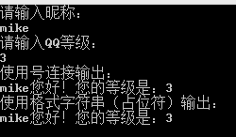
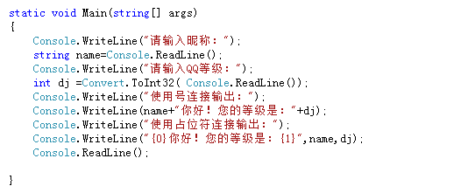

- 新建求和类，在该类中添加两个数据成员分别保存键盘输入的两个数，再添加一个自定义方法实现两数求和的功能。运行结果如下图所示：（30分）
提示：请将代码截图直接贴于本题图片的下方
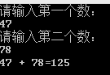
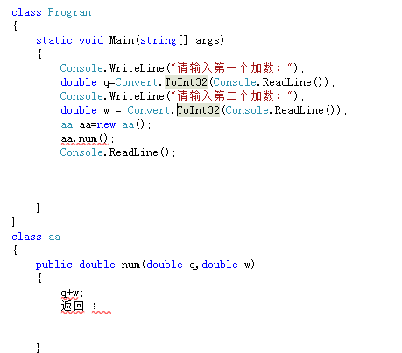
- 设计一个简单的计算器，实现两个浮点数的加减乘除运算，界面如下图所示：（30分）
提示：
- 处理“退出”按钮的Click事件，增加关闭窗体的代码。
- 处理”计算”按钮的Click事件，实现四则运算。
- 请将代码截图直接贴于本题图片的下方，截图时要将事件一起截下来。

